Класс, предмет | Сроки выполнения | Тема урока | Ссылка на видео-урок | Домашнее задание | Выполненные задания отправляем на
9 класс  Алгебра  (3 часа) | 06.04.2020г.-11.04.2020г. | «Тождественные преобразования» | https://youtu.be/utocjZZnCcQ | Выполнить задания из КИМов по математике (подготовки к ОГЭ) Варианты 11-16 (задание №13) | Вайбер в группу 9 класса или личным сообщением на номер т. 923-264-6288 (ВотсАп, Вайбер)  Или на электронную почту: shengne_ondar@mail.ru
9 класс  Алгебра  (3 часа) | 13.04.2020г.-18.04.2020г. | «Уравнения» | https://youtu.be/g4029_CiAZY  (Биквадратные уравнения)  https://youtu.be/ur4NwLh2VHA  (Квадратные уравнения) | 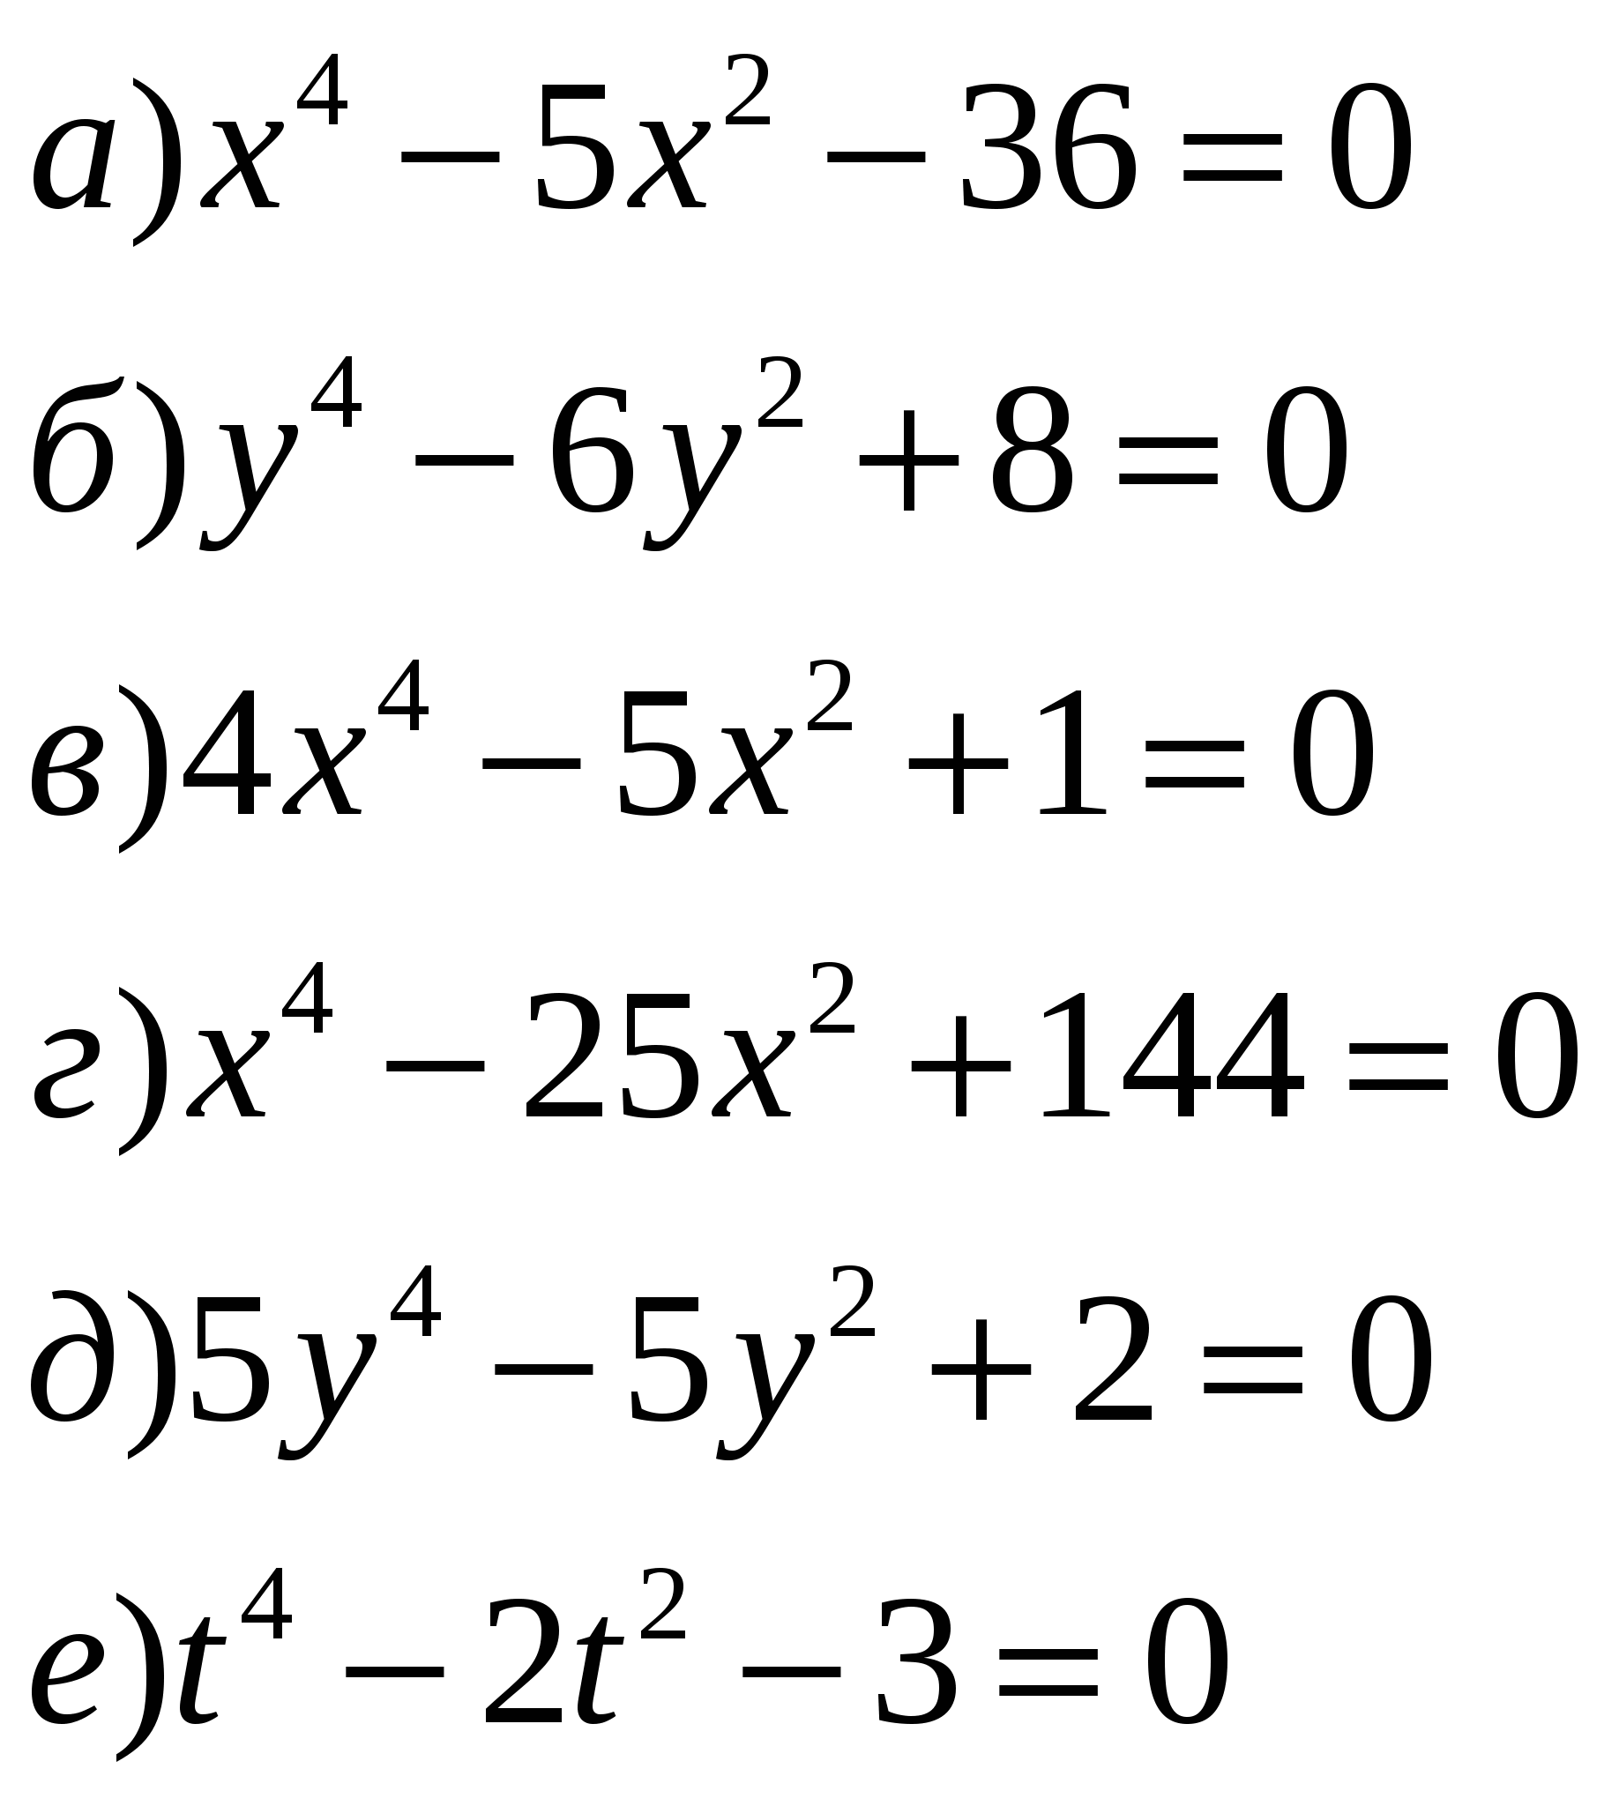  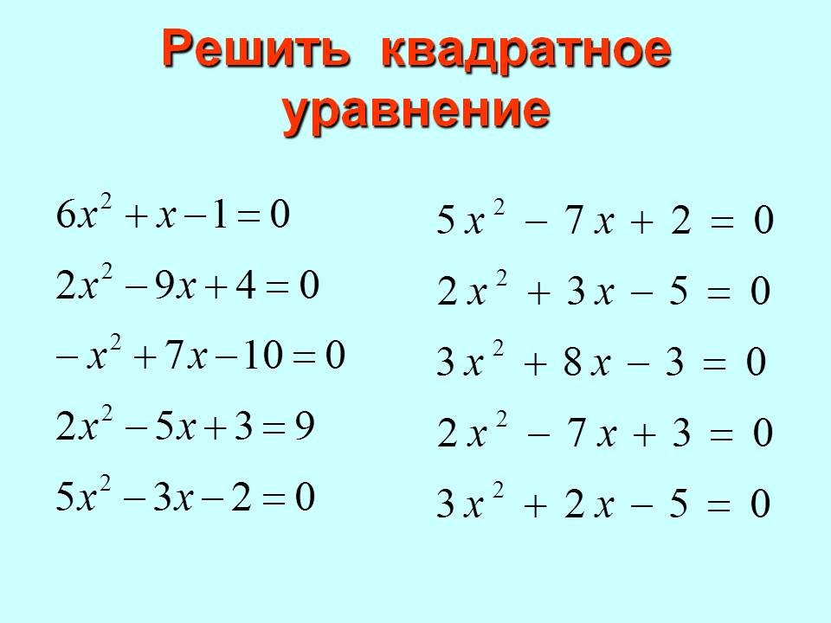 | Вайбер в группу 9 класса или личным сообщением на номер т. 923-264-6288 (ВотсАп, Вайбер)  Или на электронную почту: shengne_ondar@mail.ru

